江夏区第一初级中学“三为主，N环节” 学科集体备课教案
八 年级 集体备课时间_____ 个人授课时间_______ 序号：____
课题：生活中的透镜 |  |  | 课型：新授
执笔人：贾贤中 |  |  | 授课形式：
教学目标 | 1、知识目标：了解透镜在日常生活中的应用；知道照相机、幻灯机、放大镜成的像.
教学目标 | 2、能力目标：通过制作模型照相机培养学生的动手能力；通过对照相机、投影仪、放大镜所成的像的分析，逐步培养学生运用所学基础知识解决实际问题的能力.；通过观察与实验，有意识地培养学生分析与综合的思维方法
教学目标 | 3、情感目标：通过模拟相机的制作和使用，使学生获得成功的喜悦；通过学习照相机、投影仪、放大镜激发学生对科学的求知欲，使学生乐于探索自然现象和日常生活中的物理学道理，初步建立将科学技术应用于实际的意识
教学重点：通过观察和制作，使学生在头脑中形成透镜及其成像的丰富、具体的感性认识
教学难点：通过观察照相机、投影仪、放大镜的像，再经过分析、综合、最后得出它们成的像
教学资源：照相机、投影仪、幻灯机、放大镜、硬纸板、凸透镜、半透明塑料薄膜或蜡纸、毛玻璃
教 学 过 程 设 计 |  |  |  | 本班增删内容
一、目标导学，引入新课
回顾凸透镜和凹透镜对光的作用；说出一种辨别凸透镜和凹透镜的方法。
生活中用到凸透镜和凹透镜的分别有哪些光学器件？它们的成像特点是什么？

二、自主学习，合作交流
看课本，联系生活实际说出照相机和投影仪的基本结构；成像异同点；物距和像距的大小不同；放大镜成像特点

实像和虚像如何形成，如何分辨？

三、疑难点拨，因势利导
照相机的镜头相当于一个凸透镜；成像特点：物体离照相机镜头越远，成像记录的胶卷离镜头越近，看到的是倒立、缩小的实像。

投影仪的镜头相当于一个凸透镜；成倒立、放大的实像

放大镜是一个凸透镜，成正立、放大的虚像.

光路作图分析成像：
启示图：
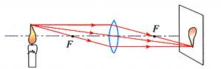

原理图：
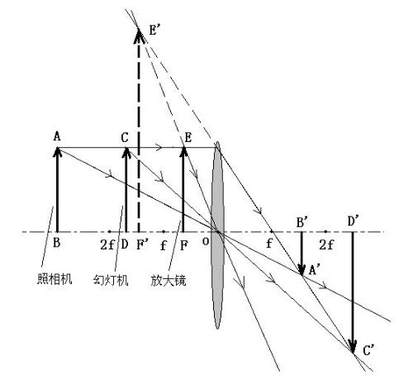
归纳出实像和虚像

四、练习检测，自我反思

五、拓展延伸，个性发展

六、学后反思，自我小结

课堂小结
作业设计 |  | 生活中的透镜  一、照相机  照相机镜头相当于一个凸透镜，能成一个倒立、缩小的实像.  二、投影仪（幻灯机）  投影仪（幻灯机）镜头相当于一个凸透镜，能成一个倒立、放大的实像.  三、放大镜  放大镜是凸透镜，能成一个正立、放大的虚像.
板书设计
教学反思

